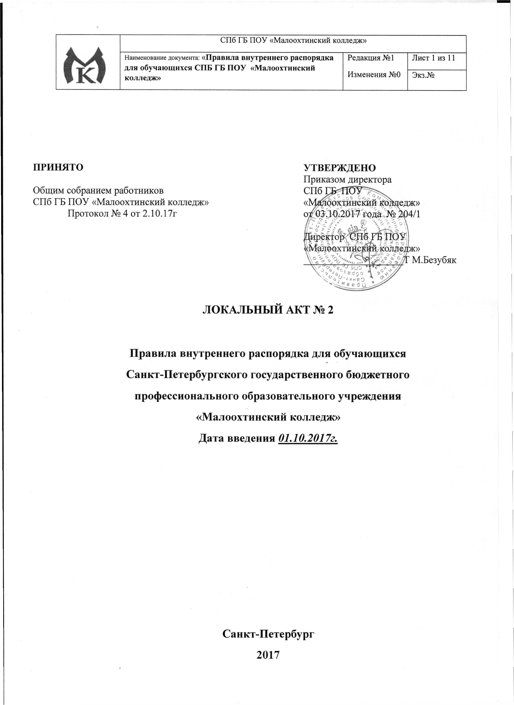

1. Общие положения
1.1. Настоящие Правила составлены в соответствии с:
Федеральным законом от 29.12.2012 № 273-ФЗ «Об образовании в Российской Федерации» (далее – Федеральный закон);
приказом Министерства образования и науки Российской Федерации от 15.03.2013
№ 185 «Об утверждении Порядка применения к обучающимся и снятии с обучающихся мер дисциплинарного взыскания»;
приказом Министерства образования и науки Российской Федерации от 14.06.2013
№ 464 «Об утверждении Порядка организации и осуществления образовательной деятельности по образовательным программам среднего профессионального образования»;
иными нормативными правовыми актами;
уставом Санкт-Петербургского государственного бюджетного профессионального образовательного учреждения «Малоохтинский колледж» (далее – Образовательное учреждение).
1.2. Настоящие правила составлены с целью обеспечения эффективного образовательного и воспитательного процессов в Образовательном учреждении для обучающихся по образовательным программам профессионального образования, по образовательным программам профессионального обучения, программам профессиональной подготовки (далее – образовательные программы), сочетающими профессиональную компетентность с высокой культурой.
1.3. Действие настоящих Правил распространяется на всех обучающихся Образовательного учреждения.
1.4. Обучающимся Образовательного учреждения является лицо, зачисленное приказом директора Образовательного учреждения для обучения по образовательным программам. Обучающемуся выдается студенческий билет и зачетная книжка установленного образца.

2. Права и обязанности обучающихся

2.1. Обучающиеся Образовательного учреждения имеют право на:
2.1.1. Выбор формы получения образования и формы обучения.
2.1.2. Предоставление условий для обучения с учетом особенностей их психофизического развития и состояния здоровья, в том числе получение социально-педагогической и психологической помощи, бесплатной психолого-медико-педагогической коррекции.
2.1.3. Обучение по индивидуальному учебному плану, в том числе ускоренное обучение, в пределах осваиваемой образовательной программы.
2.1.4. Участие в формировании содержания своего профессионального образования при условии соблюдения федеральных государственных образовательных стандартов среднего профессионального образования, образовательных стандартов, требований профессиональных стандартов относящихся к осваиваемой профессии и (или) специальности.
2.1.5. Выбор факультативных (необязательных для данного уровня образования, профессии, специальности) и элективных (избираемых в обязательном порядке) учебных предметов, курсов, дисциплин (модулей) из перечня, предлагаемого Образовательным учреждением.
2.1.6. Освоение наряду с учебными предметами, курсами, дисциплинами (модулями) по осваиваемой образовательной программе любых других учебных предметов, курсов, дисциплин (модулей), преподаваемых в Образовательном учреждении, а также преподаваемых в других организациях, осуществляющих образовательную деятельность, учебных предметов, курсов, дисциплин (модулей), одновременное освоение нескольких основных профессиональных образовательных программ.
2.1.7. Зачет Образовательным учреждением результатов освоения обучающимися учебных предметов, курсов, дисциплин (модулей), практики, дополнительных образовательных программ в других организациях, осуществляющих образовательную деятельность.
2.1.8. Отсрочку от призыва на военную службу, предоставляемую в соответствии с Федеральным законом 28.03.1998 № 53-ФЗ «О воинской обязанности и военной службе».
2.1.9. Уважение человеческого достоинства, защиту от всех форм физического и психического насилия, оскорбления личности, охрану жизни и здоровья.
2.1.10. Свободу совести, информации, свободное выражение собственных взглядов и убеждений.
2.1.11. Каникулы - плановые перерывы при получении образования для отдыха и иных социальных целей в соответствии с законодательством об образовании и календарным учебным графиком.
2.1.12. Академический отпуск в порядке и по основаниям, которые установлены федеральным органом исполнительной власти, осуществляющим функции по выработке государственной политики и нормативно-правовому регулированию в сфере образования, а также отпуск по беременности и родам, отпуск по уходу за ребенком до достижения им возраста трех лет в порядке, установленном федеральными законами.
2.1.13. Перевод для получения образования по другой профессии, специальности и (или) по другой форме обучения в порядке, установленном законодательством об образовании.
2.1.14. Переход с платного обучения на бесплатное обучение в случаях и в порядке, которые предусмотрены федеральным органом исполнительной власти, осуществляющим функции по выработке государственной политики и нормативно-правовому регулированию в сфере образования;
2.1.15. Перевод в другую образовательную организацию, реализующую образовательную программу соответствующего уровня, в порядке, предусмотренном федеральным органом исполнительной власти, осуществляющим функции по выработке государственной политики и нормативно-правовому регулированию в сфере образования.
2.1.16. Восстановление для получения образования в Образовательном учреждении, реализующем основные профессиональные образовательные программы, в порядке, установленном законодательством об образовании.
2.1.17. Участие в управлении Образовательным учреждением.
2.1.18. Ознакомление со свидетельством о государственной регистрации, с уставом, с лицензией на осуществление образовательной деятельности, со свидетельством о государственной аккредитации, с учебной документацией, другими документами, регламентирующими организацию и осуществление образовательной деятельности в Образовательном учреждении.
2.1.19. Обжалование актов Образовательного учреждения в установленном законодательством Российской Федерации порядке.
2.1.20. Бесплатное пользование библиотечно-информационными ресурсами, учебной, производственной, научной базой Образовательного учреждения.
2.1.21. Пользование лечебно-оздоровительной инфраструктурой, объектами культуры и объектами спорта образовательной организации;
2.1.22. Развитие своих творческих способностей и интересов, включая участие в конкурсах, олимпиадах, выставках, смотрах, физкультурных мероприятиях, спортивных мероприятиях, в том числе в официальных спортивных соревнованиях, и других массовых мероприятиях.
2.1.23. Участие в соответствии с законодательством Российской Федерации в научно-исследовательской, научно-технической, экспериментальной и инновационной деятельности, осуществляемой Образовательным учреждением.
2.1.24. Направление для обучения и проведения научных исследований по избранным темам, прохождения стажировок, в том числе в рамках академического обмена, в другие образовательные организации и научные организации, включая образовательные организации высшего образования и научные организации иностранных государств.
2.1.25. Опубликование своих работ в изданиях Образовательного учреждения на бесплатной основе (при наличии таких изданий).
2.1.26. Поощрение за успехи в учебной, физкультурной, спортивной, общественной, научной, научно-технической, творческой, экспериментальной и инновационной деятельности
2.1.27. Совмещение получения образования с работой без ущерба для освоения образовательной программы, выполнения индивидуального учебного плана;
2.1.28. Получение информации от Образовательного учреждения о положении в сфере занятости населения Российской Федерации по осваиваемым ими профессиям, специальностям.
2.1.29. Иные права, предусмотренные Федеральным законом и иными нормативными правовыми актами Российской Федерации.

2.2. Обучающие Образовательного учреждения обязаны:
2.2.1. Добросовестно осваивать образовательную программу, выполнять индивидуальный учебный план, в том числе посещать предусмотренные учебным планом или индивидуальным учебным планом учебные занятия, осуществлять самостоятельную подготовку к занятиям, выполнять задания, данные педагогическими работниками в рамках образовательной программы
2.2.2. Выполнять требования устава Образовательного учреждения, правил внутреннего распорядка и иных локальных нормативных актов по вопросам организации и осуществления образовательной деятельности.
2.2.3. Заботиться о сохранении и об укреплении своего здоровья, стремиться к нравственному, духовному и физическому развитию и самосовершенствованию.
2.2.4. Уважать честь и достоинство других обучающихся и работников Образовательного учреждения не создавать препятствий для получения образования другими обучающимися.
2.2.5. Бережно относиться к имуществу Образовательного учреждения.
2.2.6. Иные обязанности обучающихся установленные Федеральным законом, иными федеральными законами, договором об образовании (при его наличии).
2.2.7 Обучающиеся обязаны соблюдать правила поведения на территории образовательного учреждения. Запрещается на территории образовательного учреждения:
- употреблять алкогольные и слабоалкогольные напитки, пиво;
- находиться в нетрезвом виде;
- употреблять, распространять наркотические средства, психотропные вещества, их прекурсоры и аналоги, другие одурманивающие вещества;
- приносить в колледж колющие, режущие предметы, огнестрельное и иного вида оружие;
- приносить химические, отравляющие, взрывчатые, легковоспламеняющиеся вещества;
2.2.8 Обучающимся запрещается курение на территории образовательного учреждения;

3. Организация образовательного процесса

3.1. Учебный год в Образовательном учреждении начинается 1 сентября и заканчивается в соответствии с учебным планом соответствующей образовательной программы. Начало учебного года может переноситься Образовательным учреждением при реализации образовательной программы среднего профессионального образования в очно-заочной форме обучения не более чем на один месяц, в заочной форме обучения - не более чем на три месяца.
3.2. Учебные занятия в Образовательном учреждении проводятся по расписанию, утвержденному директором Образовательного учреждения.
3.3. Начало учебного процесса в 9:00, окончание – в соответствии с расписанием учебных занятий.
3.4. Для всех видов аудиторных занятий академический час устанавливается продолжительностью 45 минут.
3.5. Перерыв между уроками составляет не менее 10 минут.
3.6. Максимальный объем учебной нагрузки обучающегося определяется согласно ОПОП по каждой профессии, включая все виды аудиторной и внеаудиторной учебной нагрузки.
3.7. В процессе освоения образовательных программ среднего профессионального образования обучающимся предоставляются каникулы.
3.7.1. Продолжительность каникул, предоставляемых обучающимся в процессе освоения ими программ подготовки квалифицированных рабочих, служащих, составляет не менее двух недель в зимний период при сроке получения среднего профессионального образования один год и не менее десяти недель в учебном году, в том числе не менее двух недель в зимний период, - при сроке получения среднего профессионального образования более одного года.
3.7.2. Продолжительность каникул, предоставляемых обучающимся в процессе освоения ими программ подготовки специалистов среднего звена, составляет от восьми до одиннадцати недель в учебном году, в том числе не менее двух недель в зимний период.
3.8. Учебная деятельность обучающихся предусматривает учебные занятия (урок, практическое занятие, лабораторное занятие, консультация, лекция, семинар), самостоятельную работу, выполнение курсового проекта (работы) (при освоении программ подготовки специалистов среднего звена), практику, а также другие виды учебной деятельности, определенные учебным планом.
3.9. Объем обязательных аудиторных занятий и практики не должен превышать 36 академических часов в неделю.

4. Ответственность обучающихся
4.1. За неисполнение или нарушение устава Образовательного учреждения, правил внутреннего и иных локальных нормативных актов по вопросам организации и осуществления образовательной деятельности к обучающимся могут быть применены меры дисциплинарного взыскания - замечание, выговор, отчисление из Образовательного учреждения.
4.2. Меры дисциплинарного взыскания не применяются к обучающимся с ограниченными возможностями здоровья (с задержкой психического развития и различными формами умственной отсталости).
4.3. Не допускается применение мер дисциплинарного взыскания к обучающимся во время их болезни, каникул, академического отпуска, отпуска по беременности и родам или отпуска по уходу за ребенком.
4.4. За каждый дисциплинарный проступок может быть применена одна мера дисциплинарного взыскания.
Решение о применение меры дисциплинарного взыскания рассматривается на заседании Педагогического совета Образовательного учреждения, на который приглашаются обучающийся и его родители (законные представители).
При выборе меры дисциплинарного взыскания должно учитываться тяжесть дисциплинарного проступка, причины и обстоятельства, при которых он совершен, предшествующее поведение обучающегося, его психофизическое и эмоциональное состояние, а также мнение совета студентов, представительных органов студентов, советов родителей (законных представителей) несовершеннолетних студентов Образовательного учреждения.
4.5. Обучающийся и родители (законные представители) несовершеннолетнего обучающегося вправе обжаловать в Комиссию по урегулированию споров между участниками образовательных отношений Образовательного учреждения меры дисциплинарного взыскания и их применение к обучающемуся.
4.6. До применения меры дисциплинарного взыскания директор Образовательного учреждения должен затребовать от обучающегося письменное объяснение. Если по истечении трех учебных дней указанное объяснение обучающимся не представлено, то составляется соответствующий акт.
Отказ или уклонение обучающегося от предоставления им письменного объяснения не является препятствием для применения меры дисциплинарного взыскания.
4.7.Мера дисциплинарного взыскания применяется не позднее одного месяца со дня обнаружения проступка, не считая времени отсутствия обучающегося во время болезни, каникул, академического отпуска, отпуска по беременности и родам или отпуска по уходу за ребенком, а также времени, необходимого на учет мнения Совета студентов, представительных органов студентов, Совета родителей (законных представителей) несовершеннолетних студентов Образовательного учреждения, но не более семи учебных дней со дня представления директору Образовательного учреждения мотивированного мнения указанных советов и органов в письменной форме.
4.8. Отчисление несовершеннолетнего обучающегося, достигшего возраста пятнадцати лет, из Образовательного учреждения как мера дисциплинарного взыскания допускается за неоднократное совершение дисциплинарных проступков. Указанная мера дисциплинарного взыскания применяется, если иные меры дисциплинарного взыскания и меры педагогического воздействия не дали результата и дальнейшее пребывание обучающегося в Образовательном учреждении оказывает отрицательное влияние на других обучающихся, нарушает их права и права работников Образовательного учреждения, а также нормальное функционирование Образовательного учреждения.
4.9. Отчисление несовершеннолетнего обучающегося, как мера дисциплинарного взыскания не применяется, если сроки ранее примененных к обучающемуся мер дисциплинарного взыскания истекли и (или) меры дисциплинарного взыскания сняты в установленном порядке.
4.10. Решение об отчислении обучающихся - детей-сирот, детей, оставшихся без попечения родителей, принимается с согласия Комиссии по делам несовершеннолетних и защите их прав и органа опеки и попечительства.
4.11. Образовательное учреждение незамедлительно информирует об отчислении несовершеннолетнего обучающегося в качестве меры дисциплинарного взыскания Администрацию района Санкт-Петербурга по месту регистрации несовершеннолетнего обучающегося.
4.12. Применение к обучающемуся меры дисциплинарного взыскания оформляется приказом директора Образовательного учреждения, который доводится до обучающегося, родителей (законных представителей) несовершеннолетнего обучающегося под роспись в течение трех учебных дней со дня его издания, не считая времени отсутствия обучающегося в Образовательном учреждении. Отказ обучающегося и родителей (законных представителей) несовершеннолетнего обучающегося ознакомиться с указанным приказом под роспись оформляется соответствующим актом.
4.13. Обучающийся и родители (законные представители) несовершеннолетнего обучающегося вправе обжаловать в Комиссию по урегулированию споров между участниками образовательных отношений Образовательного учреждения меры дисциплинарного взыскания и их применение к обучающемуся.
4.14. Если в течение года со дня применения меры дисциплинарного взыскания к обучающемуся не будет применена новая мера дисциплинарного взыскания, то он считается не имеющим меры дисциплинарного взыскания.
Директор Образовательного учреждения до истечения года со дня применения меры дисциплинарного взыскания имеет право снять ее с обучающегося по собственной инициативе, просьбе самого обучающегося, родителей (законных представителей) несовершеннолетнего обучающегося, ходатайству Совета Студентов, представительных органов студентов или Совета родителей (законных представителей) несовершеннолетних обучающихся.
5. Меры социальной поддержки обучающихся

5.1. Обучающимся Образовательного учреждения предоставляются следующие меры социальной поддержки и стимулирования:
1) полное государственное обеспечение, в том числе обеспечение одеждой, обувью, жестким и мягким инвентарем, в случаях и в порядке, которые установлены федеральными законами, законами Санкт-Петербурга;
2) обеспечение питанием в случаях и в порядке, которые установлены федеральными законами, законами Санкт-Петербурга;
3) обеспечение местами в интернатах, а также предоставление в соответствии с Федеральным законом и жилищным законодательством жилых помещений в общежитиях;
4) транспортное обеспечение в соответствии со статьей 40 Федерального закона;
5) получение стипендий, материальной помощи и других денежных выплат, предусмотренных законодательством об образовании;
6) предоставление в установленном в соответствии с Федеральным законом и законодательством Российской Федерации порядке образовательного кредита;
7) иные меры социальной поддержки, предусмотренные нормативными правовыми актами Российской Федерации и нормативными правовыми актами Санкт-Петербурга, локальными нормативными актами Образовательного учреждения.

